REPASE NEREZOVÝ STŮL č. 36
(jenom pracovní deska)

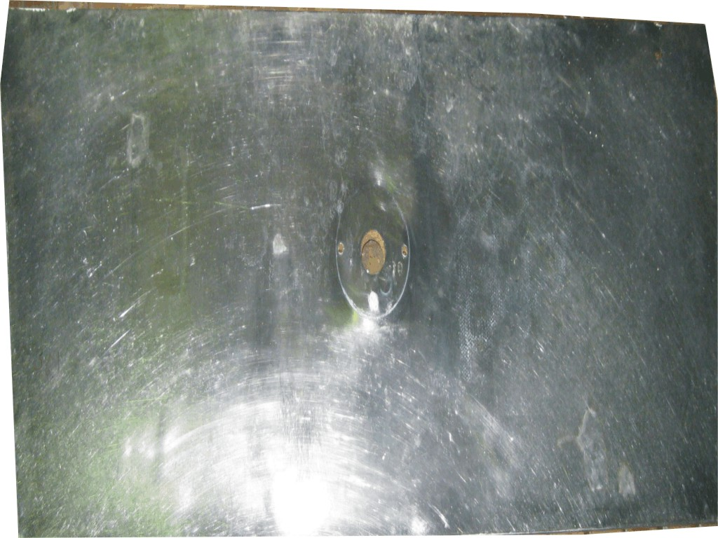

Nerezový stůl č. 36
Rozměry
- šířka | 62 cm
- délka | 166 cm
Poznámka: | ve stole je 1 otvor na výčepní stojan + 2 malé otvory na připevnění stojanu
Cena včetně DPH 20% | 3 000,-

166 cm

62 cm

Objednávky na tel: 602/48 77 13 nebo email: sokolservis@seznam.cz

